דף חזרה למבחן בחשבון – כיתה ג'
שם: ____________________ כיתה: ______ תאריך: ____________
דרגת קושי: ★ קל ★★ בינוני ★★★ מאתגר זמן משוער: כ-30 דקות
חלק א – מספרים עד 1,000
1. קריאה וכתיבה של מספרים
★ א. כתבו בספרות: שלוש מאות ארבעים ושבע __________
★ ב. כתבו בספרות: שש מאות ותשע __________
★★ ג. כתבו במילים: 520 ________________________________
2. יחידות, עשרות, מאות ואלפים
★ א. במספר 638: ספרת המאות ___ , ספרת העשרות ___ , ספרת היחידות ___
★★ ב. איזה מספר יש בו 4 מאות, 0 עשרות ו-9 יחידות? __________
★★ ג. במספר 1,000 ספרת האלפים היא ___ , ויש בו ___ ספרות.
3. זוגי ואי-זוגי, מספר קודם ומספר עוקב
★ א. הקיפו בעיגול את המספרים הזוגיים:
14 | 27 | 30 | 45 | 92 | 103
★★ ב. השלימו את הטבלה (בשורה האחרונה ★★★):
מספר קודם | המספר | מספר עוקב
 | 400
 | 659
 |  | 500
4. מספר חד-ספרתי, דו-ספרתי ותלת-ספרתי
★★ כתבו כל מספר בעמודה המתאימה: 7 85 312 40 999 3
חד-ספרתי | דו-ספרתי | תלת-ספרתי
5. סדרות – השלימו את המספרים החסרים
5 , 10 , 15 , ____ , ____ ★ | 120 , 110 , 100 , ____ , ____ ★★
301 , 305 , 309 , ____ , ____ ★★★
מה הכלל של הסדרה האחרונה? ______________________
6. השוואת מספרים
כתבו בעיגול את הסימן המתאים: > , < או =
458 ◯ 485 ★ | 702 ◯ 699 ★
300 + 40 ◯ 340 ★★ | 5 × 4 ◯ 3 × 10 ★★★
7. ישר המספרים
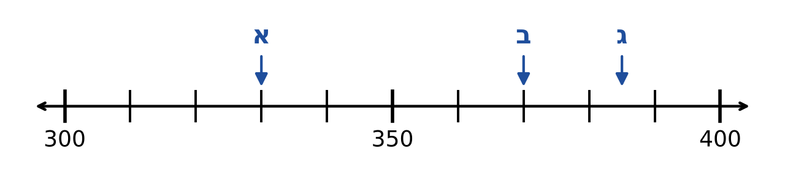
★★ א. איזה מספר מסמנת האות א? ______ איזה מספר מסמנת האות ב? ______
★★★ ב. איזה מספר מסמנת האות ג? ______
חלק ב – חיבור, חיסור וכפל
8. חיבור וחיסור במאונך
★ |  | ★★ |  | ★★ |  | ★★★
34 |  | 47 |  | 72 |  | 90
+ 25 |  | + 36 |  | − 38 |  | − 47
9. לוח הכפל, גורמים ומכפלה
3 × 4 = ____ ★ | 5 × 6 = ____ ★ | 10 × 7 = ____ ★ | 2 × 9 = ____ ★
4 × ____ = 32 ★★ | ____ × 5 = 45 ★★ | 5 × 8 = 4 × ____ ★★★
★★ מכפלת המספרים 4 ו-5 היא ______
★★★ כתבו את המספר 12 כמכפלה של שני גורמים, בשתי דרכים שונות:
____ × ____ = 12 | ____ × ____ = 12
10. בעיות מילוליות
כתבו תרגיל ותשובה לכל בעיה.
★ א. בכיתה ג' יש 18 בנים ו-15 בנות. כמה ילדים יש בכיתה?
תרגיל: ______________________________ תשובה: ______________
★★ ב. לנועה היו 64 מדבקות. היא נתנה לחברה 27 מדבקות. כמה מדבקות נשארו לנועה?
תרגיל: ______________________________ תשובה: ______________
★★ ג. בכל קופסה יש 5 עפרונות. כמה עפרונות יש ב-4 קופסאות?
תרגיל: ______________________________ תשובה: ______________
★★★ ד. לעומר היו 50 שקלים. הוא קנה 3 מחברות, וכל מחברת עולה 5 שקלים. כמה כסף נשאר לעומר?
תרגיל: ______________________________ תשובה: ______________
חלק ג – גאומטריה
11. מצולעים
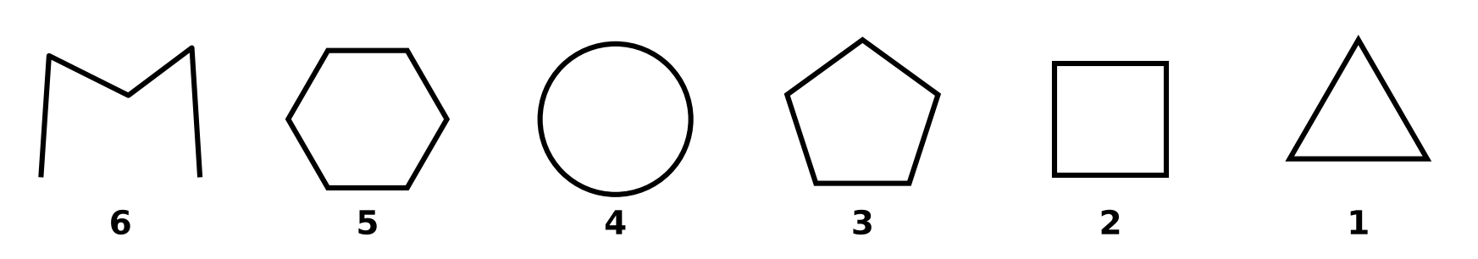
הקיפו בעיגול את התשובה הנכונה.
★ א. מה השם של כל צורה?
צורה 1 | משולש | מרובע | מחומש | משושה
צורה 2 | משולש | מרובע | מחומש | משושה
צורה 3 | משולש | מרובע | מחומש | משושה
צורה 5 | משולש | מרובע | מחומש | משושה
★★ ב. אילו צורות אינן מצולעים? (הקיפו שתי צורות)
 | 1 | 2 | 3 | 4 | 5 | 6
★★ ג. למה הן אינן מצולעים?
 | קו עגול או לא סגור | יותר מ-4 צלעות | אין להן פינות
★ ד. כמה?
צלעות למחומש | 4 | 5 | 6
קודקודים למחומש | 4 | 5 | 6
צלעות למשושה | 5 | 6 | 8
12. משולשים
אורכי הצלעות כתובים בסנטימטרים. הקיפו בעיגול את התשובה הנכונה.
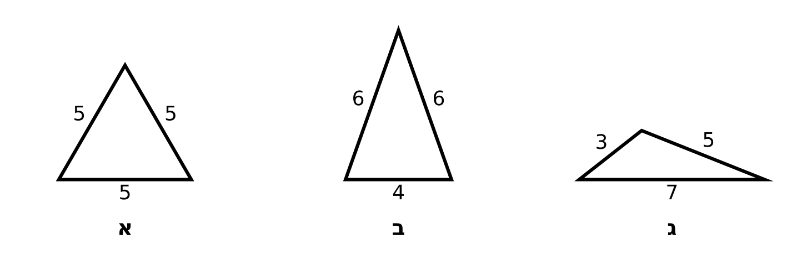
★★ א. מה הסוג של כל משולש?
משולש א | שווה צלעות | שווה שוקיים | שונה צלעות
משולש ב | שווה צלעות | שווה שוקיים | שונה צלעות
משולש ג | שווה צלעות | שווה שוקיים | שונה צלעות
★★★ ב. לכל הצלעות של משולש שווה צלעות יש אורך 5 ס"מ. מה סכום אורכי כל הצלעות?
 | 10 ס"מ | 15 ס"מ | 20 ס"מ | 25 ס"מ
בהצלחה! ☺

פתרונות (לשימוש ההורה / המורה)
347 | א | שאלה 1
609 | ב | שאלה 1
חמש מאות ועשרים | ג | שאלה 1
ספרת המאות 6, ספרת העשרות 3, ספרת היחידות 8 | א | שאלה 2
409 | ב | שאלה 2
ספרת האלפים 1, ויש בו 4 ספרות | ג | שאלה 2
14, 30, 92 | א | שאלה 3
400 – קודם 399, עוקב 401. 659 – קודם 658, עוקב 660. שורה אחרונה – המספר 499 והקודם 498. | ב | שאלה 3
חד-ספרתי: 7, 3. דו-ספרתי: 85, 40. תלת-ספרתי: 312, 999. |  | שאלה 4
20 , 25 | ★ | שאלה 5
90 , 80 | ★★ | שאלה 5
313 , 317 | ★★★ | שאלה 5
הכלל: מוסיפים 4 בכל פעם. |  | שאלה 5
458 < 485 702 > 699 300 + 40 = 340 |  | שאלה 6
5 × 4 < 3 × 10 (20 < 30) |  | שאלה 6
א = 330, ב = 370 | א | שאלה 7
ג = 385 (באמצע בין 380 ל-390) | ב | שאלה 7
34 + 25 = 59 47 + 36 = 83 72 − 38 = 34 90 − 47 = 43 |  | שאלה 8
3 × 4 = 12 5 × 6 = 30 10 × 7 = 70 2 × 9 = 18 | ★ | שאלה 9
4 × 8 = 32 9 × 5 = 45 5 × 8 = 4 × 10 | ★★ | שאלה 9
מכפלת 4 ו-5 היא 20. |  | שאלה 9
3 × 4 = 12 2 × 6 = 12 (1 × 12 = 12) | ★★★ | שאלה 9
18 + 15 = 33 ילדים | א | שאלה 10
64 − 27 = 37 מדבקות | ב | שאלה 10
4 × 5 = 20 עפרונות | ג | שאלה 10
3 × 5 = 15 , 50 − 15 = 35 שקלים | ד | שאלה 10
1 משולש, 2 מרובע, 3 מחומש, 5 משושה. | א | שאלה 11
צורות 4 ו-6. | ב | שאלה 11
קו עגול או לא סגור: צורה 4 עגולה, וצורה 6 לא סגורה. | ג | שאלה 11
למחומש 5 צלעות ו-5 קודקודים. למשושה 6 צלעות. | ד | שאלה 11
א – שווה צלעות, ב – שווה שוקיים, ג – שונה צלעות. | א | שאלה 12
15 ס"מ – כי 5 ועוד 5 ועוד 5 הם 15. | ב | שאלה 12

